

**Centro Universitário de Brasília**

**Faculdade de Tecnologia e Ciências Sociais Aplicadas – FATECS**

**Curso Superior de Tecnologia em Análise e Desenvolvimento de Sistemas**

**DOCUMENTO DE DEFINIÇÃO DE REQUISITOS**

**CAIO SOUSA NASCIMENTO LEITE**

**LEONARDO BARROSO DA COSTA**

**LEONARDO FONSECA MAGALHÃES**

**Gestão do Processo de Vendas**

**GPV**

Brasília – DF

2019

1. **INTRODUÇÃO**

*A empresa Don Porpetonne, está localizada na cidade de Tucuruí-PA e tem como principal foco a produção de salgados e doces em média escala para eventos em geral e festas privadas. Este projeto tem como objetivo o desenvolvimento de um Sistema de Informação para atender as necessidades no fluxo de vendas da empresa Don Porpetonne. Este projeto estará focado em otimizar o tempo para processamento dos pedidos e organização dos mesmos, contribuindo na resolução do problema que empresa enfrenta, criando possibilidade de gerar relatórios precisos e consistentes para tomadas de decisões da empresa.*

1. **ANÁLISE DE NEGÓCIO**
   1. **ANÁLISE INSTITUCIONAL – VISÃO GERAL**
      1. **A empresa**

O Don Porpetonne é uma empresa do ramo alimentício, atualmente, atua no mercado de salgados na cidade de Tucuruí-PA(Vila Permanente). Foi fundada em 2017 pelo empresário Danilo Resque, atual responsável pela gestão/gerenciamento da empresa e atendimento ao cliente, com o apoio de seus pais e sócios do negócio, Alberto Resque e Graça Resque.

* + 1. **O negócio**

Na empresa é feita a produção e venda de salgados em pequena e média escala e tem alcance municipal (Tucuruí). Todas as segundas-feiras é feita checagem do estoque, havendo falta de materiais, deve-se realizar compras. Os clientes entram em contato por ligação ou mensagens pelo WhatsApp e são atendidos pelo atendente da área de vendas. No dia da entrega o pedido é confeccionado pela produção e em seguida o pedido passa para a logística fazer a entrega. No ato da entrega o entregador recebe o pagamento e após o recebimento o entregador repassa o pagamento para o atendente (vendas) que registra a conclusão do pedido.

* + 1. **Organograma**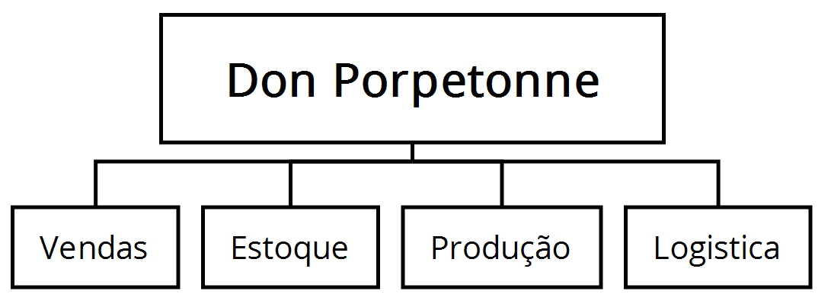
    2. **A organização – Visão Geral**

Os clientes entram em contato com a empresa através de whatsapp ou ligação, onde são atendidos por um atendente da área de vendas. Após o início do atendimento é passado para o cliente o catálogo de produtos, após a escolha dos produtos pelo cliente, o atendente faz o orçamento e envia para o cliente. Tendo a aprovação é efetuado o pedido é enviado para a produção. Todas as segundas-feiras o estoque é verificado, e havendo falta de materiais é feita a reposição dos mesmos. Após a verificação do estoque é feita a confecção do pedido. Quando pronto, o pedido é enviado para a logística, e é feita a entrega do pedido para o cliente e o recebimento do pagamento. Em seguida é feito o repasse do pagamento para a área de vendas que registra o pagamento e a conclusão do pedido.

* + 1. **Fluxograma dos processos da empresa**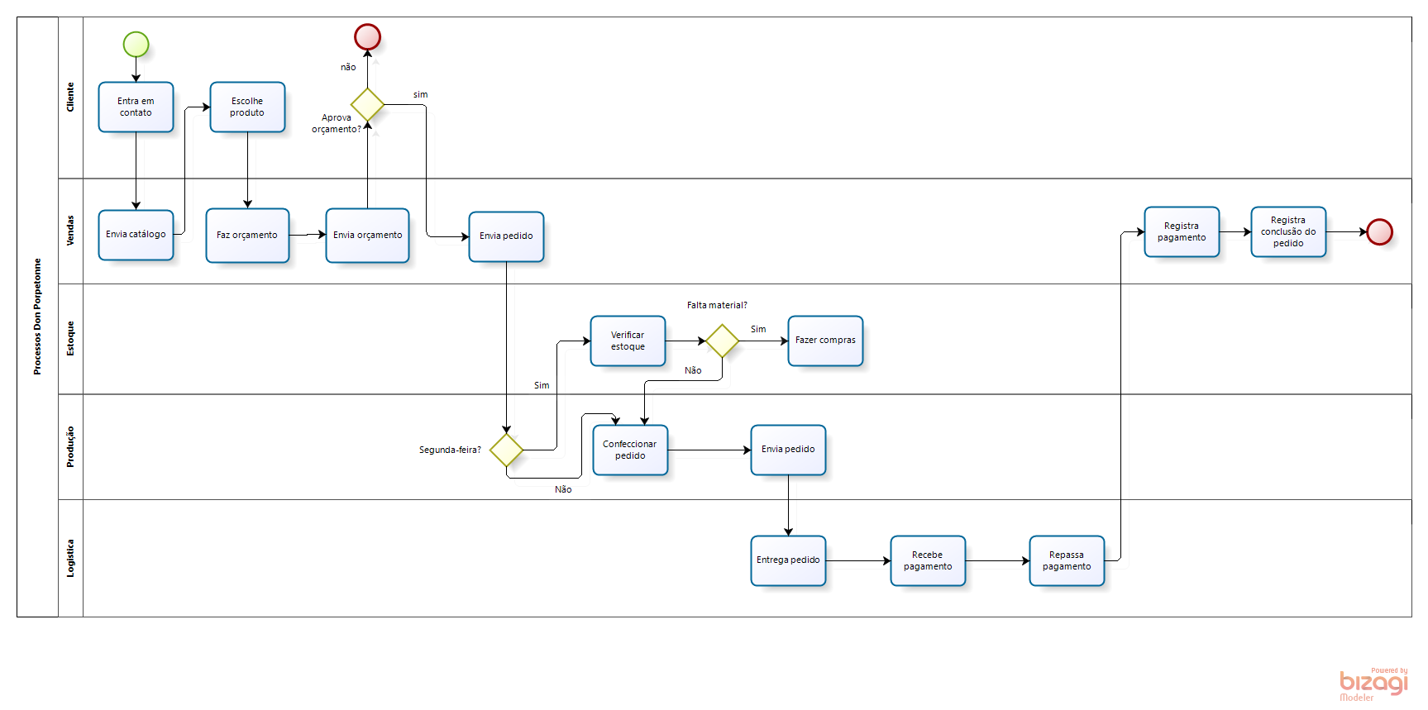
  1. **ANÁLISE FUNCIONAL - VISÃO ESPECÍFICA**
     1. **Áreas envolvidas**

A área envolvida no processo de análise será a de **vendas.**

* + 1. **Descrição dos processos atuais**

**Entrada**

O cliente entra em contato e pede o catálogo, em seguida o atendente envia o catálogo e monta a comanda de acordo com o pedido do cliente. Em seguida o atendente apresenta o orçamento para o cliente, se aprovado, é solicitado ao cliente seus dados(nome, endereço e telefone) assim o atendente acrescenta os dados na comanda e envia o pedido para a produção.

**Processamento**

Na data de entrega é confeccionado o pedido. Depois de pronto o mesmo é embalado e encaminhado para a logística. Recebido o produto pela logística, é feita a entrega ao cliente, e recebido o pagamento.

**Saída**

Assim que concluída a entrega a logística repassa o pagamento para a área de vendas, que faz o registro do pagamento e conclusão do pedido.

* + 1. **Mapeamento dos processos atuais**

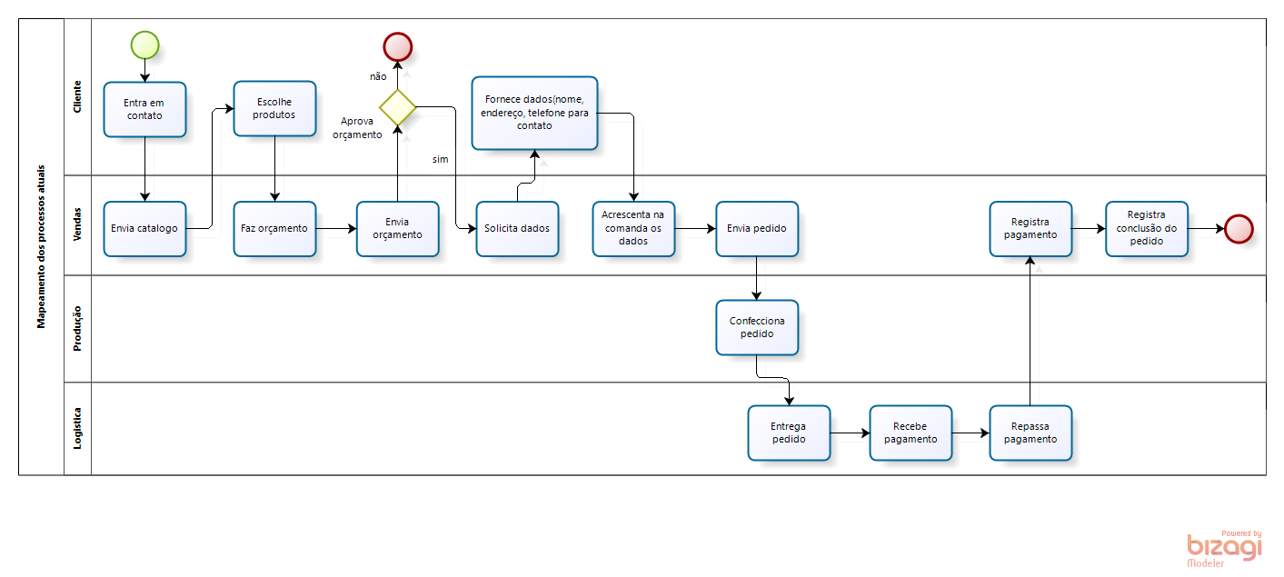

* + 1. **Identificação dos problemas**

|  |  |
| --- | --- |
| **Grande problema** | **Dificuldade no acompanhamento dos pedidos.** |

|  |  |
| --- | --- |
| **Elemento** | **Descrição** |
| ***O problema*** | *Registro manual dos pedidos em comandas.* |
| ***O que causa*** | *Forma atual de armazenagem de pedidos.* |
| ***Efeitos*** | *Atraso nas entregas*  *Falta de informações precisas a respeito dos clientes*  *Falta de informações precisas a respeito dos pedidos* |

|  |  |
| --- | --- |
| **Elemento** | **Descrição** |
| ***O problema*** | *Perda das comandas* |
| ***O que causa*** | *Uso de papéis para armazenar as informações dos pedidos* |
| ***Efeitos*** | *Atraso nas entregas* |
|  | *Necessidade em alguns casos de entrar em contato novamente com o cliente para confirmar o que foi pedido* |

|  |  |
| --- | --- |
| **Elemento** | **Descrição** |
| ***O problema*** | *Não fabricar o que foi pedido* |
| ***O que causa*** | *Comunicação entre área de vendas e produção, que por muitas vezes acabam esquecendo de pedidos.* |
| ***Efeitos*** | *Incorreta separação de pedidos* |
|  | *Pedidos entregues com atraso* |

|  |  |
| --- | --- |
| **Elemento** | **Descrição** |
| ***O problema*** | Carência de indicadores de desempenho na área de vendas. |
| ***O que causa*** | *Falta de controle sobre as vendas concluídas* |
| ***Efeitos*** | *Falta de informações precisas sobre o rendimento da empresa ( lucro / despesas ).* |

* 1. **PROPOSTA DE SOLUÇÃO**
     1. **Descrição dos processos propostos**

O processo proposto tem início com o contato inicial entre o cliente e o atendente do setor de vendas. O cliente faz contato e então o atendente deve enviar o catálogo para o cliente, após o cliente escolher os produtos que deseja encomendar o atendente deve inserir no sistema os produtos que o cliente deseja e em seguida enviar o orçamento, se o cliente desejar continuar com o pedido o atendente fará uma busca no sistema pelo cadastro do cliente com o nome, se o cliente não tiver cadastro o atendente deve solicitar os seguintes dados: nome completo, data de nascimento, endereço e no mínimo dois telefones para contato. Assim que o cliente estiver devidamente cadastrado o atendente encerra o atendimento com o cliente e finalizar o pedido do cliente no sistema.

As ordens dos pedidos são atualizadas e acompanhadas no sistema diariamente pelo atendente. O atendente recebe diariamente pelo sistema avisos dos pedidos com prazo de entrega inferior a 48 horas. O atendente tendo a devida ciência dos próximos pedidos, deverá fazer a impressão dos pedidos e passa-los para o setor de produção, fixando-os no painel de compensado da cozinha.

O setor de estoque deve verificar os próximos pedidos do painel e fazer conforme os pedidos a verificação do estoque para a produção dos próximos pedidos.

O setor de produção deve acompanhar os próximos pedidos fixados no painel e produzir os pedidos conforme sua ordem de produção e depois dos produtos estarem prontos, conferir se quantidade está de acordo com o impresso no pedido, embalar os pedidos e enviar para o setor de logística.

Com os pedidos finalizados o setor de logística deverá solicitar para o atendente do setor de vendas uma via impressa do respectivo pedido com as informações do cliente (endereço e telefones para contato). Com a via impressa do pedido o entregador deverá fixar na embalagem a via impressa do pedido e seguir para a entrega do pedido ao cliente. Assim que for feita a entrega e recebido o pagamento referente ao pedido, o entregador deverá passar o valor em dinheiro ou o comprovante de pagamento com cartão para o atendente do setor de vendas. Com o comprovante do pagamento em mãos ou o valor em dinheiro o atendente deve registrar no sistema o pagamento do pedido e finalizar assim a encomenda feita.

* + 1. **Mapeamento dos processos propostos** 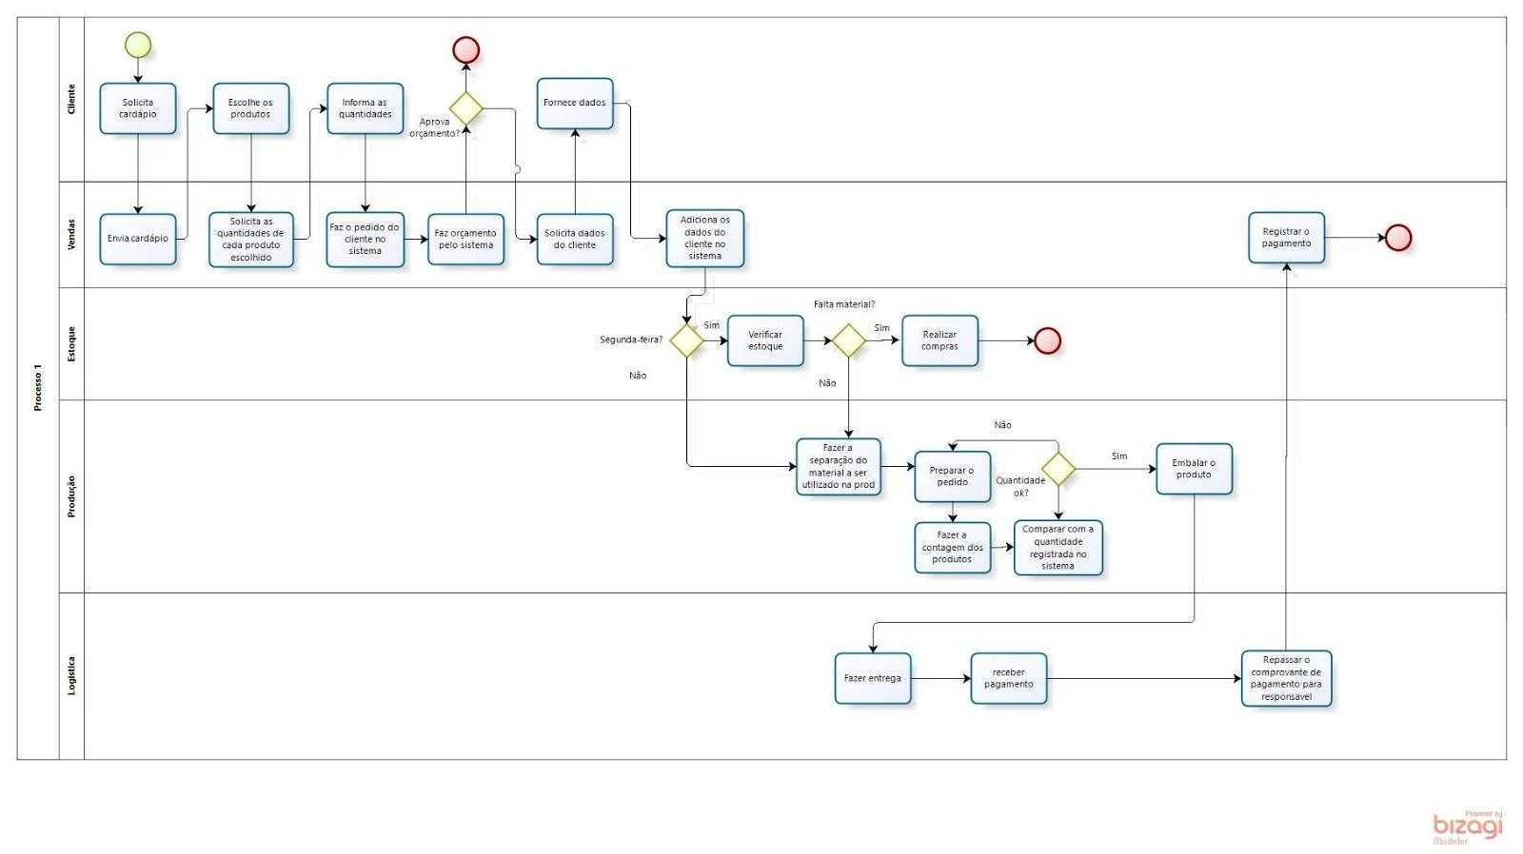
    2. **Objetivo Geral**

Desenvolver um sistema capaz de auxiliar o atendente no processo de venda da empresa Don Porpetonne tornando o mesmo mais ágil, economizando tempo, custos e melhorando a organização dos pedidos.

* + 1. **Objetivos Específicos**

|  |  |
| --- | --- |
| **Objetivo Específico** | **Controlar informações dos pedidos dos clientes** |
| ***Problema a resolver*** | Registro manual dos pedidos em comandas. |
| ***Prioridade*** | Alta |
| ***Funcionalidades*** | Cadastro de pedidos  Cadastro de clientes  Cadastro de produtos  Cadastro de funcionários |
| ***Regras de Negócio*** | Apenas pedidos com prazo de entrega superior a 48 horas contando a partir do momento que for feita a encomenda. |

|  |  |
| --- | --- |
| **Objetivo Específico** | **Controlar os orçamentos e pedidos** |
| ***Problema a resolver*** | Perda das comandas. |
| ***Prioridade*** | Alta |
| ***Funcionalidades*** | Emitir alerta no monitor com os próximos pedidos  Permitir a impressão dos próximos pedidos. |
| ***Regras de Negócio*** | Só deverão ser informados os pedidos que precisam ser entregues nas próximas 48 horas. |

|  |  |
| --- | --- |
| **Objetivo Específico** | **Melhorar a comunicação entre o atendente e o setor de produção** |
| ***Problema a resolver*** | Não fabricar o que foi pedido |
| ***Prioridade*** | Média |
| ***Funcionalidades*** | Exibir uma Interface intuitiva que permita o envio dos próximos pedidos  Permitir gravação de áudio com a descrição do pedido  Mostrar informações claras dos respectivos clientes |
| ***Regras de Negócio*** | A interface só poderá ser usada para troca de informação referente aos pedidos |

|  |  |
| --- | --- |
| **Objetivo Específico** | **Fornecer indicadores de desempenho de vendas** |
| ***Problema a resolver*** | Carência de indicadores de desempenho na área de vendas |
| ***Prioridade*** | Alta |
| ***Funcionalidades*** | Exibir interface de suporte ao cliente  Disponibilizar gráficos com informações precisas referente às vendas |
| ***Regras de Negócio*** | Não se aplica |

* + 1. **Relação das Funcionalidades (Entrada, Processamento e Saída)**
    2. **Matriz de Rastreabilidade de Negócio**

**Problema Geral:** Dificuldade no acompanhamento dos pedidos

**Objetivo Geral:** Desenvolver um sistema capaz de auxiliar o atendente no processo de venda

|  |  |  |  |  |
| --- | --- | --- | --- | --- |
| **Problema Específico** | **Fase (E/P/S)** | **Objetivo Específico** | **Funcionalidade** | **Observação** |
| Registro manual dos pedidos em comandas | Entrada | Controlar informações dos pedidos dos clientes | Cadastro de pedido  Cadastro de cliente |  |
| Perda de comandas | Processamento | Obter informações dos próximos pedidos | Emitir alertas sonoros e visuais dos próximos pedidos;  Permitir a impressão dos próximos pedidos. |  |
| Não fabricar o que foi pedido | Processamento | Melhorar a comunicação entre os atendentes e o setor de produção | Interface intuitiva que permita o envio dos próximos pedidos e informações claras dos respectivos clientes |  |
| Carência de indicadores de desempenho na área de vendas. | Saída | Fornecer indicadores de desempenho | Interface de suporte ao cliente;  Recurso de pós-venda financeira;  Disponibilizar gráficos com informações precisas referente às vendas;  Emitir notas fiscais. |  |

* + 1. **Estrutura Analítica do Software – EAS (E/P/S)**

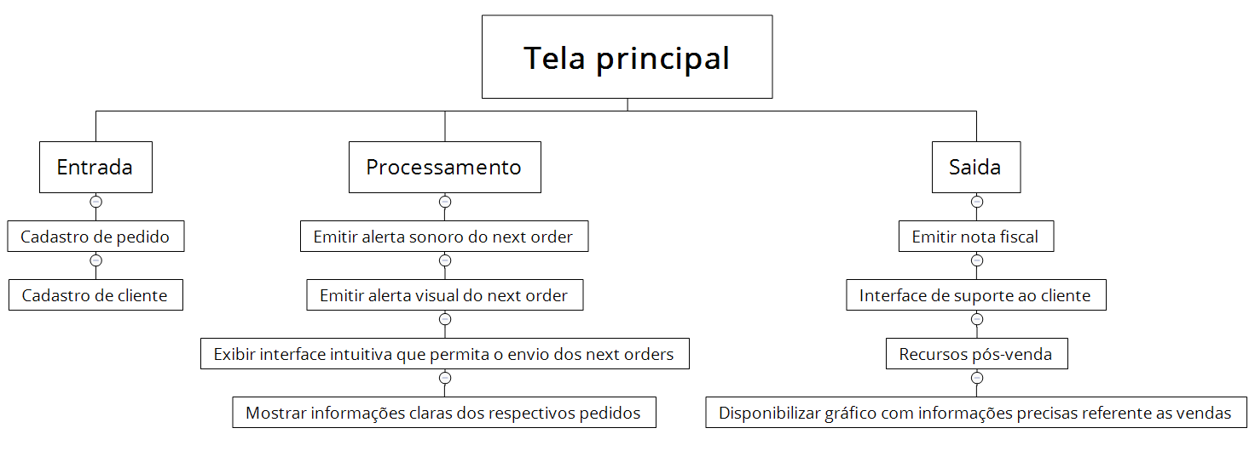

* + 1. **Usuários do Sistema**
       1. Usuário Administrator (superuser)

|  |  |
| --- | --- |
| **Descrição** | Acessa o cadastro de pedidos  Acessa o cadastro de clientes  Pode fazer alterações nos pedidos  Pode fazer alterações nas informações dos clientes  Acessa a interface dos próximos pedidos com poder de alteração  Acessa a interface gerencial e vê os gráficos de pós-venda financeira disponibilizados |
| **O que ele faz?** | Acompanha todos os módulos do sistema |
| **O que ele precisa?** | Quantidade de pedidos dentro dos próximos pedidos  Quantidade de material disponível (destacando o material já comprometido para a produção dos próximos pedidos |
| **Frequência de uso do sistema?** | Diariamente |
| **Volume de transações?** | Não se aplica |
| **Precisa de treinamento em informática? Quais?** | Não se aplica |
| **Tem experiência com sistemas semelhantes?** | Sim. Atlas e Interage Sistemas. |

1. **DEFINIÇÃO DOS REQUISITOS**
   1. **ELICITAÇÃO**

A elicitação dos requisitos procedeu-se por intermédio de entrevistas e questionários aplicados aos stakeholders do projeto.

**REQUISITOS**

**Requisitos Funcionais**

**MÓDULO:**

**Funcionalidade: Entrada**

|  |  |  |  |  |  |
| --- | --- | --- | --- | --- | --- |
| **Identificador** | **Requisito Funcional** | **Requisito de Dados** | **Regra de Execução** | **Prioridade** | **Dependência**  **Relação entre requisitos funcionais** |
| RF1 | O sistema deve incluir funcionário | RD1 | RE1, RE3 | Alto |  |
| RF2 | O sistema deve consultar funcionário | RD1 | RE1, RE3 | Alto |  |
| RF3 | O sistema deve alterar funcionário | RD1 | RE1, RE3, RE4 | Alto |  |
| RF4 | O sistema deve excluir funcionário | RD1 | RE3, RE4 | Alto |  |

**Funcionalidade: Processamento**

|  |  |  |  |  |  |
| --- | --- | --- | --- | --- | --- |
| **Identificador** | **Requisito Funcional** | **Requisito de Dados** | **Regra de Execução** | **Prioridade** | **Dependência**  **Relação entre requisitos funcionais** |
| RF5 | O sistema deve permitir a impressão dos próximos pedidos | RD1 | RE1, RE3 | Alto |  |

**Funcionalidade: Saída**

|  |  |  |  |  |  |
| --- | --- | --- | --- | --- | --- |
| **Identificador** | **Requisito Funcional** | **Requisito de Dados** | **Regra de Execução** | **Prioridade** | **Dependência**  **Relação entre requisitos funcionais** |
| RF6 | O sistema deve disponibilizar gráficos com informações referente às vendas | RD1 | RE1, RE3 | Alto |  |

**Requisitos de Dados**

Para cada requisito de dado deve ser preenchido:

* Nome do atributo:
  + Obrigatório (O) (atributo de preenchimento obrigatório)
  + Seleção (S) (lista de ocorrências que podem ou não gerar novos requisitos)
  + Leitura (L) (atributo somente de leitura)
* Descrição
* Exemplo
* Tipo
  + Alfanumérico (A)
  + Numérico (N)
  + Caracter (C)
  + Data (D)

**Funcionalidade:**

|  |  |  |  |  |  |  |  |
| --- | --- | --- | --- | --- | --- | --- | --- |
| **Identificador:** | | | | | | **Requisitos Funcional** | |
| **RD1 - Incluir funcionário** | | | | | |  | |
| **Nome** | **O** | **S** | **L** | **E** | **Descrição** | **Exemplo** | **Tipo** |
| Código | X |  |  |  | Codigo unico do funcionario | 001 | N |
| Nome | X |  |  | X | Nome do funcionario | João | C |
| Telefone | X |  |  | X | Telefone do funcionário | (61)9 9999-9999 | N |
| Endereço | X |  |  | X | Endereço de onde o funcionário mora | Cidade x, bairro y casa z | A |
| Cargo | X | X |  | X | Tipo de cargo do funcionário | Analista | C |
| Login | X |  |  | X | Login que o funcionário utilizará para entrar no sistema | atendente001 | C |
| Senha | X |  |  | X | Senha que o funcionário utilizará para entrar no sistema | senhasecreta123 | A |

**Regras de Execução**

|  |  |  |  |
| --- | --- | --- | --- |
| **Identificador** | **Descrição** | **Requisito Funcional** | **Observação** |
| RE1 | Todos os campos editáveis são obrigatórios |  |  |
| RE2 | Os cargos da empresa são: Atendente, Caixa, Entregador, Salgadeira e Proprietário |  |  |
| RE3 | Apenas o perfil Administrador tem permissão para acessar os funcionário, produtos e taxa de entrega |  |  |
| RE4 | Apenas o perfil Administrador tem permissão para excluir e/ou alterar pedidos, funcionários e taxa de entrega |  |  |
| RE5 | Quantidade máxima de salgados que a fábrica pode produzir por dia é de 3.000 |  |  |
| RE6 | A entrega só pode ser dada por concluída após o recebimento do valor no caixa |  |  |
| RE7 | Só podem ser feitos pedidos com prazo de entrega superiores a 48 horas contando a partir do momento que for feita a encomenda |  |  |

**Mensagens**

**PERFIS E PERMISSÕES**

**Lista de Perfis**

**Quadro de Permissões**

**RASTREABILIDADE**

**Requisitos Funcionais X Funcionalidade**

**Requisitos Funcionais X Requisitos de Dados**

**Requisitos Funcionais X Regras de Execução**

**Requisitos Funcionais X Objetivos Específicos**

**Requisitos Não-Funcionais**

**Funcionalidade**

RNF_01 - *O sistema deve ser descrito utilizando a língua portuguesa e espanhola em todas as funcionalidades, mensagens e formulários do sistema;*

**Confiablidade**

RNF_02 - *O sistema deve garantir que a atualização de dados será feita de forma atômica e imediata, sempre com registro histórico*;

RNF_03 - *O sistema deve fornecer facilidades para que os supervisores possam, a partir de solicitação de um operador, recuperar uma informação do registro histórico para a base atual;*

RNF_04 - *O sistema deve fornecer facilidades para realização de backups*;

RNF_05 - *O sistema deve ser instalável em modo "cluster", permitindo implementação de alta disponibilidade com migração de sessão e fail-over;*

RNF_06 - O sistema deve fornecer disponibilidade de 99,99%, 24/7;

**Desempenho (Eficiência)**

RNF_07 - *O sistema deve responder a qualquer pesquisa, inclusão, alteração e exclusão em tempo inferior a 3 (três) segundos;*

RNF_08 - *O sistema deve garantir que as atualizações dinâmicas de informação única não devem exceder 1 (um) segundo;*

**Portabilidade**

RNF_09 - *O sistema deve rodar, com folga, em microcomputadores de arquitetura IBM PC, com processadores Intel P4 2.5Ghz com 512Mb de memória RAM e HD de 40Gb com sistema operacional Windows XP;*

RNF_10 - *O sistema deve ser facilmente portável para GNU/Linux, com ambiente Desktop GNOME, em máquina de mesma configuração;*

**Usabilidade**

RNF_11 - *O sistema deve focar em eficiência, fornecendo teclas de atalho para todas as ações mais importantes;*

RNF_12 - *O sistema deve seguir as Diretrizes de Interface Humana do projeto GNOME: http://developer.gnome.org/projects/gup/hig/;*

**Manutenibilidade**

RNF_13 – O *sistema seguirá o padrão de código conforme documento de Padrão de Codificação V2.1 disponível na intranet que define estrutura do código, comentários e manipulação de variáveis*.

**Protótipo Não Funcional (de todo o Projeto)**

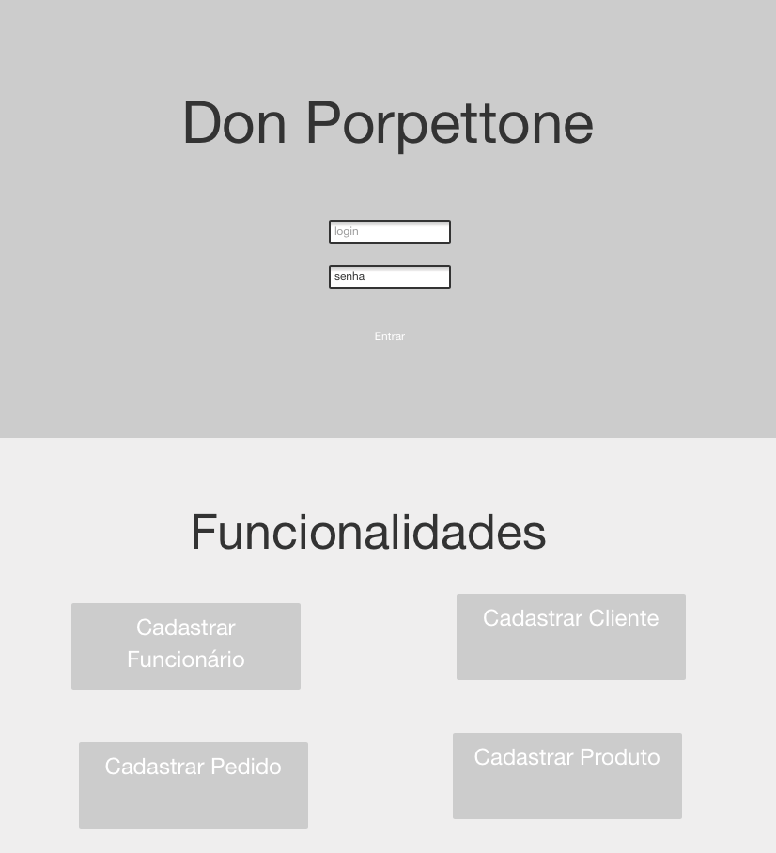

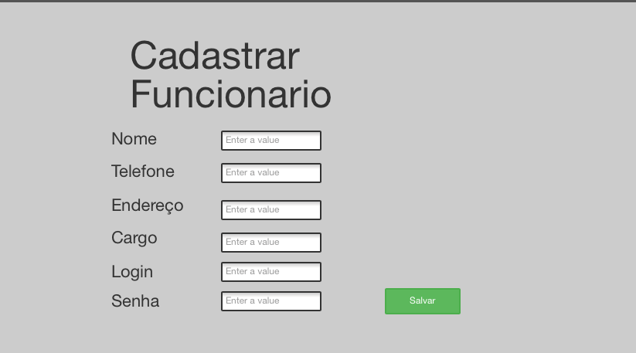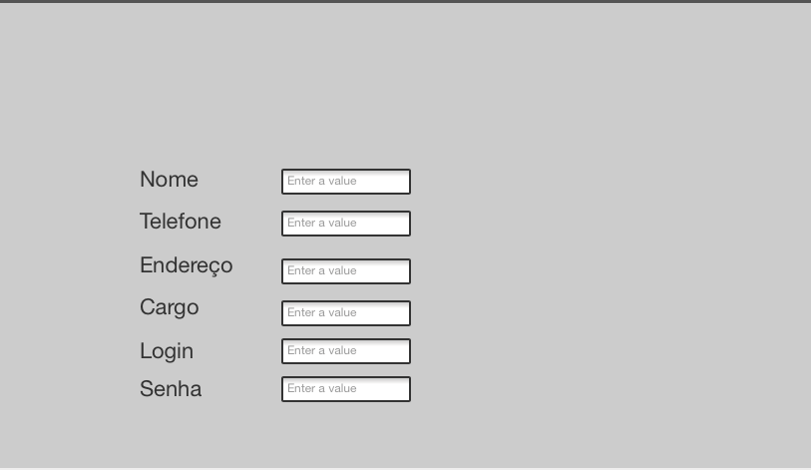

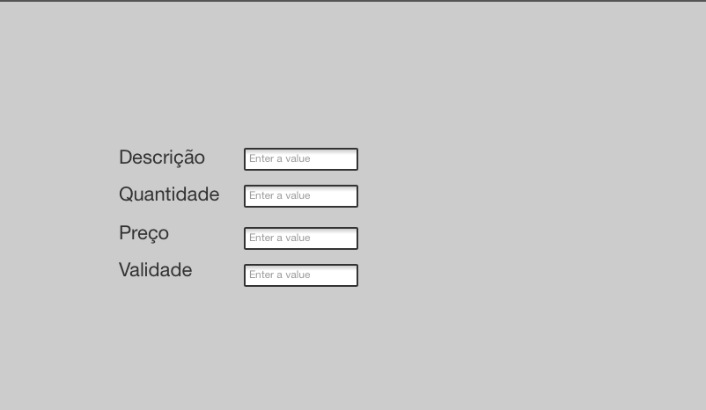

**GLOSSÁRIO**

**BIBLIOGRAFIA**

**ANEXOS**

**APÊNDICES**